OŠ ŽNJAN - PAZDIGRAD
PAZDIGRADSKA 1
SPLIT

KLASA: 003-01/18-01/15
URBROJ: 2181/01-260-18-01

U Splitu, 23. kolovoza 2018. godine

I Z V J E Š Ć E

O REALIZACIJI GODIŠNJEG PLANA I PROGRAMA
RADA ŠKOLE ZA ŠKOLSKU GODINU 2017./2018.

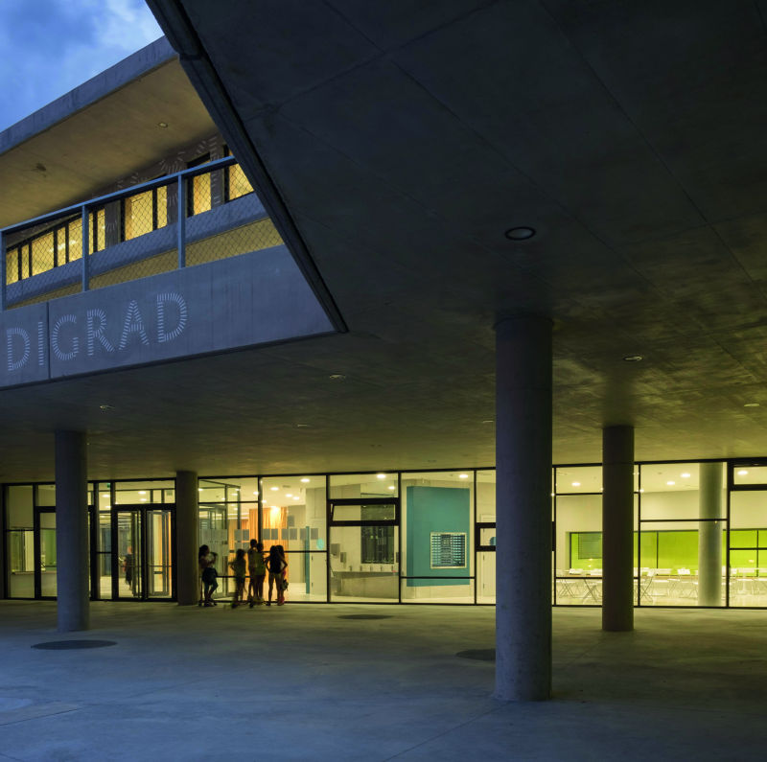

OSNOVNI PODACI O ŠKOLI

Osnovna škola Žnjan – Pazdigrad, Split nalazi se na istočnom ulazu u grad Split.
U 2017.18. školskoj godini škola je bila u svojoj prvoj godini rada i imala 348 učenika.

Ponosimo se našom školom. Ona, osim što je mjesto znanja i mjesto koje odgaja mlade ljude i impresivna je kao građevina.
Arhitekti koji su je projektirali: Projektni ured x3m, autori Mirela Bošnjak, Mirko Buvinić I Maja Furlan Zimmermann nagrađeni su godišnjom nagradom „Vladimir Nazor“ za najbolje umjetničko ostvarenje u Republici Hrvatskoj za 2017. godinu na području arhitekture i urbanizma.

Ovi autori također su nagrađeni nagradom „Viktor Kovačić“ za najuspješnije ostvarenje u svim područjima arhitektonskoga stvaralaštva. Prestižnu nagradu dodjeljuje Udruženje hrvatskih arhitekata

Broj telefona škole je (021) 587 477.

Ravnatelj škole je psiholog Željko Jurin, prof. čiji je mandat započeo 27. srpnja 2018. godine.

Tajnica škole je Rina Trgo, dipl. iur.

Računovođa škole je Ana Petričević, oecc.

Od stručnih suradnika u školi su zaposleni:
- pedagog na puno radno vrijeme – Anita Dujela, prof.
- soc. pedagog na pola radnog vremena – Marija Grgurinović, prof.
- knjižničar na pola radnog vremena – Jelena Poljak, dipl. knjiž.

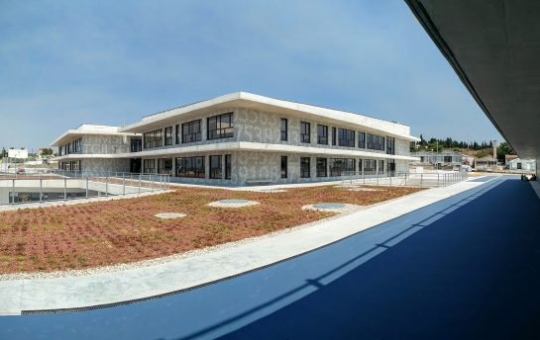
1. UVJETI RADA

1.1. PODACI O ŠKOLSKOM PODRUČJU

Osnovna škola Žnjan-Pazdigrad Split, obuhvaća upisno područje gradskog kotara Žnjan kojem gravitira područje Duilova i Pazdigrada.

Upisno područje škole su ulice: Biogradska, Ispod Sv. Lovre, Kotorska, Kralja Držislava 2-28, Makarska, Pazdigradska, Primoštenska ulica 6-16, Put Duilova, Put Orišca, Put Pazdigrada, Put Sv. Lovre, Put Trstenika 40, Put Žnjana 10-66, Put Žnjana 0-2, Rovinjska, Skradinska, Stonska, Šetalište Pape Ivana Pavla II, Tučepska ulica, Ulica Masline, Ulica Rašeljke, Vinogradska, Vrgoračka, Žnjanska.

Zgrada škole je izgrađena i useljena 2017. godine, Školska zgrada obuhvaća oko
7 800 m2 površine u kojoj se nalaze učionice, kabineti, knjižnica, atrij, kuhinja, blagovaonica, hodnici, zbornica, uredi, atomsko sklonište, sanitarni čvorovi.
Školska sportska dvorana je trodijelna, ukupne površine oko 2 600 m 2.
Nad školskom dvoranom nalazi se vanjsko igralište i atletska staza. Škola se nalazi u području sa pretežito stambenim zgradama i manjim dijelom obiteljskim stambenim objektima.

Škola nema Područne škole niti ima organiziranog prijevoza učenika.

1.2 MATERIJALNI UVJETI

Kako je škola izgrađena i opremljena te sa radom započela početkom ove školske godine, nije bilo potrebe za dodatnim investicijskim materijalnim ulaganjima.
Škola je opremljena u iznimno visokom standardu i svojim učenicima i djelatnicima omogućava kvalitetne uvjete za rad u svim segmentima odgoja i obrazovanja.

Škola je imala troškove u tekućem održavanju koji se tiču sredstava za održavanje nastavnog procesa. Treba istaknuti posebno sredstva dobivena od Agencije za odgoj i obrazovanje u visini 56 000 Kn za nabavku školske lektire. Škola je imala i troškove za stručno usavršavanje djelatnika škole.
Kako u školi postoji produženi boravak, škola je iz vlastitih sredstava investirala i u unutarnje i vanjsko hortikulturno uređenje škole kao i za sitni inventar.

1.3 RADNICI ŠKOLSKE USTANOVE

Tijekom nastavne godine bilo je određenih promjena u svim segmentima rada.
Ustroj škole vodila je privremena ravnateljica gđa. Antonela Petrić, nakon koje je škole preuze gosp. Mate Omazić, prvo u svojstvu v.d. ravnatelja, a onda i ravnatelja Škole. Nakon njega za v.d. ravnatelja Škole dolazi gosp. Željko Jurin, danas u svojstvu ravnatelja.

I na drugim razinama bilo je promjena tijekom godine. One su se događale većim dijelom radi popune ustroja i popune radnih mjesta tijekom školske godine.

Tajnica škole je gđa. Rina Trgo. Računovodstvo vodi gđica Ana Petričević.

Škola završava sa dva stručna suradnika, od kojih Pedagoginja gđa Anita Dujela radi na puno radno vrijeme, a gđa Marija Grgurović (dj. Šitum) na ½ radnog vremena.

U školi je zaposlena i 11 učitelja razredne nastave, od kojih dvije kolegice vode razrede u produženom boravku.

Ukupno je zaposleno i 23 učitelja razredne nastave koji održavaju redovitu, izbornu, dopunsku i dodatnu nastavu kao i izvannastavne aktivnosti. Od njih 23, troje je vjeroučitelja koji održavaju izbornu nastavu katoličkog vjeronauka. Neki učitelji koji su započeli rad u školi, tijekom godine prešli su na druga radna mjesta, na fakultete i u druge osnovne i srednje škoe i na njihova mjesta došli u novi učitelji koji završavaju školsku godinu.
Dvije učiteljicu na porodiljskom dopustu, a jedna na bolovanju temeljem većih zdravstvenih teškoća djeteta. Svi učitelji imaju odgovarajuću stručnu spremu.

U školi je zaposlena i kuharica gđa. Marija Bilić koja priprema obroke za učenike u produženom boravku.

Ostatak administrativno tehničkog osoblja čine dvoje domara; gosp. Petar Jeličić i gosp. Goran Domljanović te 11 spremača i spremačica.

2. ORGANIZACIJA RADA
2.1 PODACI O UČENICIMA , RAZREDNIM ODJELIMA I ORGANIZACIJI NASTAVE

Razredna nastava |  | Predmetna nastava |  | U K U P N O
Učenika | Odjela | Učenika | Odjela | Učenika | Odjela
204 | 9 | 144 | 7 | 348 | 16

Ukupan broj učenika na kraju 2017./18. školske godine je 348 od toga u razrednoj nastavi 202 učenika, a u predmetnoj nastavi 138 učenika. Učenici su bili raspoređeni u 16 razrednih odjela, 9 u razrednoj nastavi i 7 u predmetnoj nastavi. Broj učenika tjekom godine blago se mijenjao u smislu rasta.
Na dopunski rad bilo je upućeno dvoje učenika 7-ih razreda iz Matematike i oni su po završetku dopunskog rada dobili pozitivnu ocjenu. Na poravne ispite nije upućen nijedan učenik Škole.

2.2 GODIŠNJI KALENDAR RADA ŠKOLE

U školskoj 2017./18. god., temeljem utvrđenog kalendara rada od nadležnog Ministarstva, nastava je počela 04. rujna 2017. god., a završila 15. lipnja 2018. god. Učenicima 8. razreda svečano su uručene svjedodžbe zajedno sa prijavnicama u srednju školu 10. srpnja 2018.g., a učenicima ostalih razreda 02. srpnja 2018. U svih 16 razrednih odjela ostvareno je 218 radnih dana, od čega je 180 dan bio nastavni

3. KULTURNA I JAVNA DJELATNOST ŠKOLE

Kulturna i javna djelatnost škole ostvarivala se u skladu s programom navedenim u Godišnjem planu i programu i Školskom kurikulu, a kroz aktivnosti svih nastavnih predmeta, rad učeničkih klubova i društava, izvannastavnih aktivnosti, provođenje akcija, susreta i natjecanja, smotri i obilježavanja značajnijih datuma i blagdana te putem drugih aktivnosti iz svakodnevnog života i rada škole.

Sportski život i duh škole živi i dalje kroz školski Školsko sportsko društvo „Žnjan – Pazdigrad“ koje djeluje kroz svoje tri skupine: Nogometnu skupinu, Atletsku skupinu i Kinezioterapijsku skupinu. Voditelj Društva bio je učitelj TZK Ivan Punoš.

Pored ovog rada u školi temeljem Ugovora za korištenje sportskih dvorana, koji je sklopljen temeljem Pravilnika o davanju na korištenje prostora u objektima osnovnih škola čiji je osnivač Grad Split (Službeni glasnik Grada Splita, broj 50/2016.). djeluje i 16 sportskih klubova, udruga i društava u čiji rad je uključen veliki broj naših učenika.

U prosincu 2017. godine OŠ Žnjan –Pazdigrad organizirala je humanitarnu akciju za pomoć Socijalnoj samoposluzi Vukovar.

Tijekom posjeta gradu heroju i Memorijalnom centru Domovinskog rata Vukovar, učenici naše škole sudjelovali su u kvizu znanja unutra projekta Posjet osmih razreda Vukovaru i osvojili drugo mjesto.

Od 04. do 07. svibnja 2018. godine sudjelovali smo i na 43. tradicionalnom prazniku cvijeća pod motom Odloži smeće, sadi cvijeće.

Vijeće gradskog kotara Žnjan školi je darovalo pametnu klupu mladog inovatora gosp. Ivana Mrvoša.

Smotra Civilne zaštite Gradskog kotara Žnjan, održala se u četvrtak 15. ožujka 2018. godine s početkom u 18 sati.

U organizaciji Udruženja obrtnika Split, na natječaju Reciklirano cvijeće 2018. godine osvojili smo prvo mjesto i proglašeni školom pobjednicom.

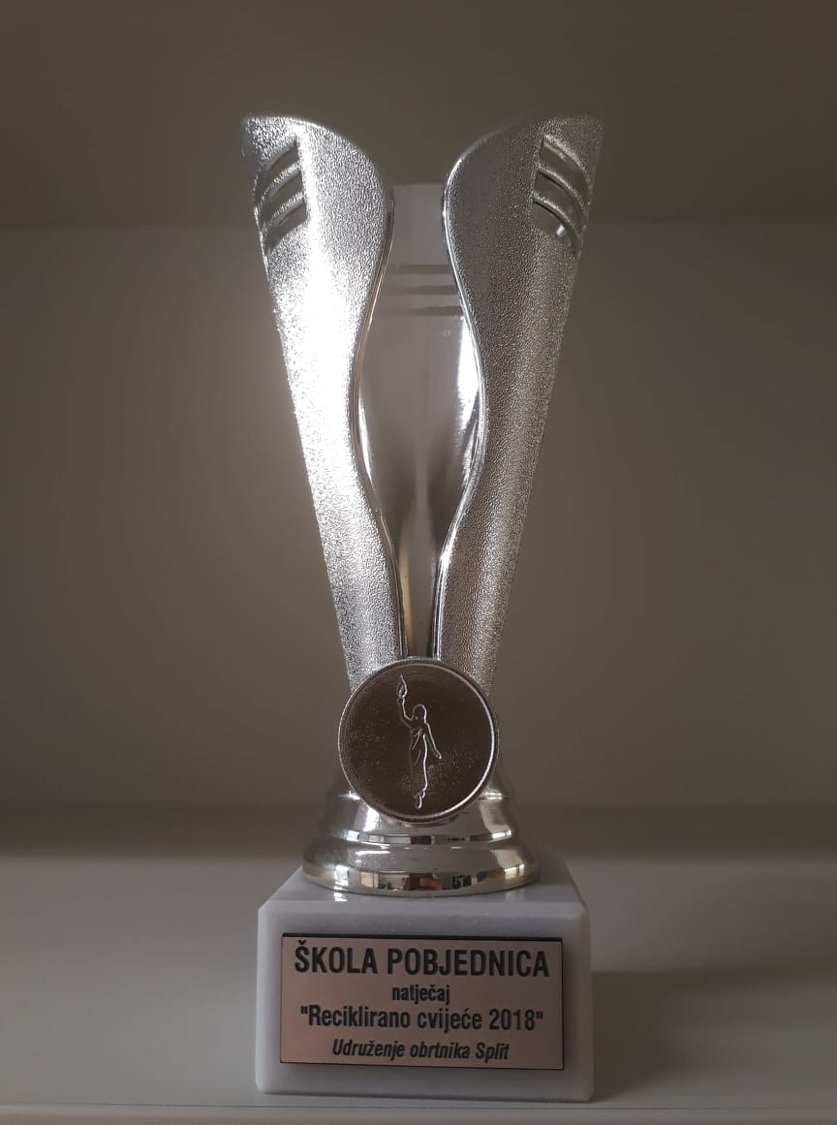

Ostvarivanje kulturne i javne djelatnosti prikazat ćemo i kroz sljedeće domene:

3.1 PROJEKTI:

- Razredni ljubimac Pero 2.a (J.Strikić (Juričić))
- Razredni ljubimac 2.b (T.Čurčija)
- Zavičaj u prošlosti 3.ab ( M.Radelja, I.Filipov)
- Razigrani prstići 1.b (D.Kuić)
- Razredna knjiga 1.b (D.Kuić)
- Razredna himna 1.b (D.Kuić)
- Moja domovina (znamenite ličnosti Hrvatske prošlosti) 4ab (N.Trogrlić, A.Domazet (Obad))
- Zaljubimo se u čitanje 3.ab (M.Radelja, I.Filipov)
- Dioklecijanova škrinjica 3ab (M.Radelja, I.Filipov)
- Projektni dan: Svjetski dan borbe protiv AIDSA 7.ab (N.Sikirica)
- Plastičnim čepovima do skupih lijekova 1.-8. (Učiteljice RN, N.Sikirica)
- Mat. projekti: Večer matematike, Festival matematike, Klokan bez granica 1.– 8. (Učiteljice RN, P.Lukić, M.Bašić-Kovačević)
- Blago našeg Marjana 4.ab (N.Trogrlić, A.Domazet (Obad))

3. 3 NATJECANJA

Naša škola bila je domaćin Državnog natjecanja iz Engleskog jezika, od 11. do 13. travnja 2018. godine.

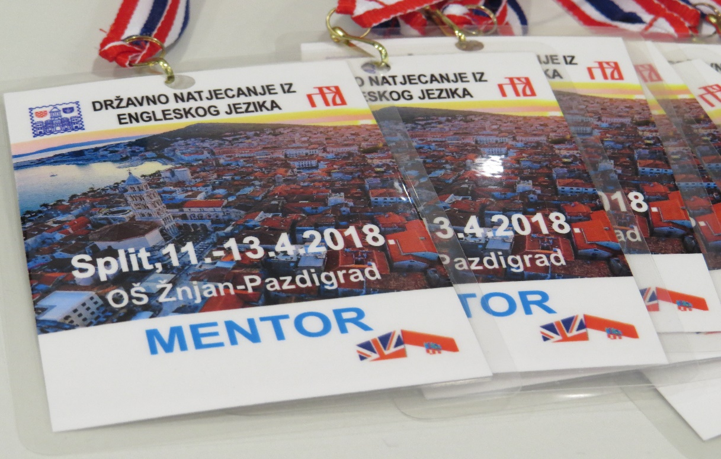

Također i domaćim Županijskog natjecanja iz Kemije.

3.4. OBILJEŽAVANJE PRIGODNIH DATUMA

Škola ima KUD koji je vodila učiteljica hrvatskog jezika Viktorija Caktaš.
KUD je sudjelovao u obilježavanju važnih i prigodnih datuma. Tako smo u školi obilježili: Dan kruha i zahvalnosti za plodove zemlje, Svi svete, Dan sjećanja na Vukovar 1991. godine, Božić, Poklade, Dani hrvatskog jezika, Uskrs, Dan grada zatim u organizaciji Državnog natjecanja iz kemije i Županijskog iz kemije. Posebno je svečano bilo kod obilježavanja Dana škole 30. svibnja 2018. godine kada smo imali svečanu priredbu i dodjelu nagrada najuspješnijim učenicima.

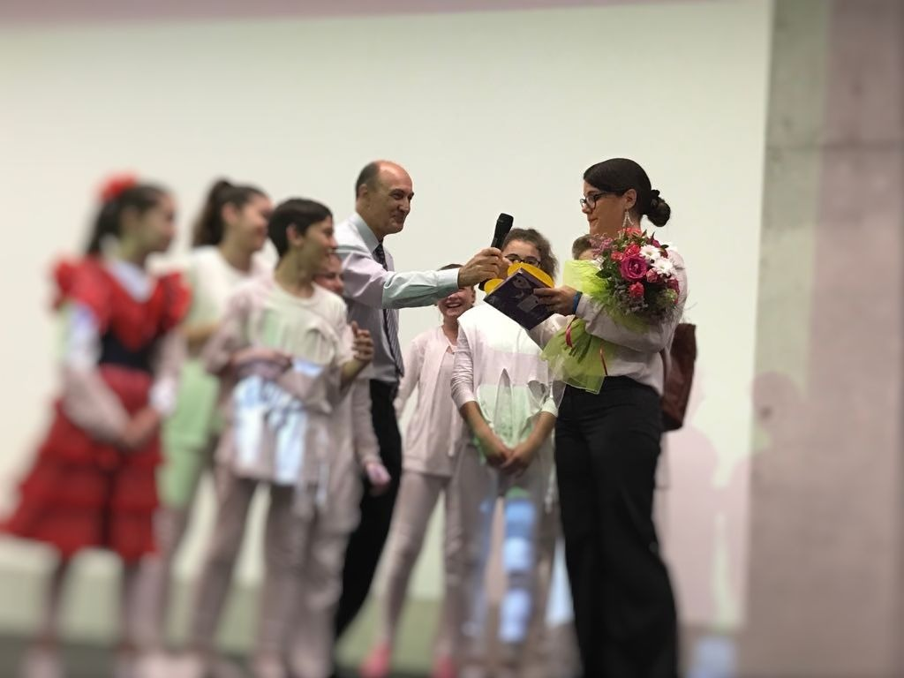

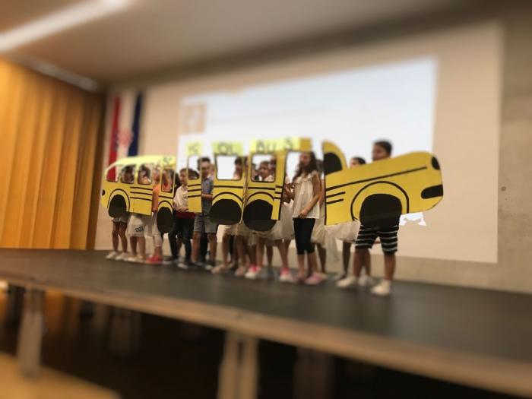

4. ZDRAVSTVENA – SOCIJALNA I EKOLOŠKA ZAŠTITA UČENIKA
Valja istaknuti odlučnu suradnju sa Nastavnim zavodom za javno zdravstvo, Službom za školsku medicimau, posebice školskom liječnicom dr. Fani Balarin koja je u potpunosti rezalirala svoj Plan i program preventivntivno zdravstvenih aktivnosti za školsku godinu 2017./18. Cjelokupni godišnji plan i program odgojno-obrazovnoga rada za šk. 2017./2018. godinu bio je usredotočen na brigu za zdravstveno-socijalnu zaštitu učenika uključujući sistematske preglede učenika 1. razreda, organizaciju sistematskih pregleda drugih učenika, cijepljenje u skladu sa zakonom, otkrivanje problema sa vidom i sluhom kod učenika, organizaciju zdravstvenih predavanja za učenike, održavanje osobne higijene, higijene školskih prostora, sportska natjecanja, prehranu učenika, uključivanje u humanitarne akcije i suradnju s Centrom za socijalnu skrb.

Ove školske godine u okviru zdravstvene i socijalne zaštite učenika realizirani su sljedeći sadržaji: Sistematski pregledi učenika 1., 5. i 8. razreda. Cijepljenje učenika 1. razreda protiv dječje paralize, cijepljenje učenika 6. razreda protiv hepatitisa B, cijepljenje učenika 8. razreda protiv difterije, tetanusa i dječje paralize Ispitivanje oštrine vida i vida na boje za učenike 3. razreda. Screening kralježnice i mjerenje TT i TV za učenike 6. razreda te screening sluha za učenike 7. razreda. Predavanje Higijena usne šupljine održala je medicinska sestra u 1. razredu te u 3. razredu predavanje na temu Pravilna prehrana. U okviru sistematskog pregleda za učenike 5. razreda održano je predavanje Promjene u pubertetu. Školska liječnica vršila je i slala na obradu djecu s teškoćama kojima treba neki od primjerenih oblika školovanja, a sve u suradnji sa stručnom službom škole.

U školi je organizirana prehrana za učenike u razredima produženog boravka. U program produženog boravka ove školske godine imali smo 40 učenika 1 i 2 i 3 razreda. Poduženi boravak je organiziran u dva odjela, jedan prvog razreda i jedan kombinirani, drugog i trećeg razreda.
U školi djeluje i eko grupa „Pazi grad“ voditeljice Nele Sikirice, učiteljice prirode, biologije i kemije. Ekološka skupina osim teorijskog dijela radila je u praktičnom dijelu na izradi sapuna, deterđenata, pasti za zube i drugih ekološki prihvatljivih proizvoda.
Grupa je angažirana i u humanitarnoj akciji prikupljanja plastičnih čepova „Plastičnim čepovima do skupih ljekova“. Obilježili su Dan planete Zemlje i naučili kako presađivati biljke.
Tijekom nastavne godine, a prema Planu i programu svi učenici škole, su bili na jednodnevnom izletu.
Planirana projektna, terenska i nastava u prirodi, jednodnevni, poludnevni izleti, škola u prirode, posjete gospodarskim i turističkim subjektima, kinu, kazalištu i seoskim gospodarstvima realizirani su u cijelosti.

STRUČNO USAVRŠAVANJE

5.1. RAD STRUČNIH AKTIVA U ŠKOLI:

Protekle školske godine u našoj školi radila su ukupno 5 aktiva.
Aktiv razredne nastave imao je podative na razini paralela i podatkiv produženog boravka. Akiv je posebice nastojao uvesti i učvrstiti sustav vršnjačke pomoći. Također dobra suradnja unutar aktiva ogleda se i kolegijalnim odlaskom na sat učiteljica međusobno radi pružanja objektivnih povratnih informacija o načinu i razini realizacije nastavnih tema i sadržaja. Osim njega u školi djeluju i: Aktiv jezično-umjetničkog – sportskog programa, Aktiv stranih jezika, Aktiv društveno- humanističkog područja i aktiv geografije, matematike, TK, biologije i kemije.
Članovi ovih stručnih kolegija zajednički planiraju i programiraju nastavne sadržaje, vode računa o izjednačavanju kriterija brojčanog ocjenjivanja učenika, zajednički se pripremaju za natjecanja i surađuju u izradi prilagođenih programa.
Tijekom školske godine učitelji i stručni suradnici su se prema planu Agencije za odgoj i obrazovanje uključivali u edukacije koje su se ticale usavršavanja iz područja usvajanja temeljnih odrednica odgojno-obrazovnog i nastavnog plana.
Ovo usavršavanje je svakodnevno i kontinuirano.

5.2 UKLJUČENOST DJELATNIKA U USAVRŠAVANJE IZVAN ŠKOLE

U organizaciji Centra izvrsnosti Županije Splitsko – dalmatinske u projektu „Nastavnik za nastavnike“, educirani su sljedeći djelatnici: Nela Sikirica, Matilda radelja, Anita Markovina, Natalija Trogrlić i Mirjana Kovačević – Bašić.

Učitelj TZK Ivan Punoš preddiplomant je na Nogometnoj akademiji HNS-a za Nogemetnog UEFA trenera. Također, on se educirao i za voditelja Univerzalne sporske škole za djecu mlađeg školskog uzrasta.

Učiteljice Deana Banovac i Branka Grbeša višekratno su pohađale edukacije pri HUPE - Croatian Association of Teachers of English, udruzi učitelja engleskog jezika.

Učitelj Josip Bodrožić Selak na PMF-u je prošao edukaciju pro micro.
Učiteljica Josipa Strikić pohađala je projektnu radionicu Rano poticanje intelektualnog razvoja djece Centra za podršku roditeljstvu u projektu Rastimo zajedno Plus

6. RAD UPRAVNIH I STRUČNIH TIJELA, STRUČNIH SURADNIKA I RAVNATELJA ŠKOLE

6.1. RAD ŠKOLSKOG ODBORA

Školski odbor OŠ Žnjan – pazdigrad formina je sukladno Zakonu o osnovnoškolskom odgoju o obrazovanju u osnovnoj i srednjoj školi i Privremenom statutu OŠ Žnjan – Pazdigrad.
Za predsjednika ŠO izabran je mr.sc. Krešimir Čaljkušić, dr.med.

Sjednice Školskog odbora održavala su se prema utvrđenom rasporedu i potrebama za zakonito funkcioniranje škole. Ukupno je u ovoj školskoj godini održanpo 25 sjednica.
Školski odbor osim poslova iz svoh djelokruga nastojao je i napraviti iskorak u povezivanju škole i zajednice. Organizirao je vrlo zapažena javna predavanja eminentnih stručnjaka javno važnih tema iz područja zdravstva za djelatnike i roditelje škole.

6.2. RAD VIJEĆA RODITELJA

Vijeće roditelja sastajalo se pet puta. U svom mandatu Vijeće je dva puta sudjelovalo uproceduru izbora ravnatelja, Također ono je svojim incijativama i idejama sudjelovalo u rješavanju važnih pitanja kao što su stavljanje pod zaštitu školske imovine, prehrana učenika i suradnja škole i zajednice.

6.3. RAD UČITELJSKOG VIJEĆA

Tijekom školske godine održano je 11 sjednica UV. Sadržaj sjednica odnosio se na predlaganje rada u okviru školskog kurikuluma i Plana i programa rada škole, raspravljalo se o realizaciji i ostvarivanju ciljeva odgoja i obrazovanja, odlučivalo o stručnim pitanjima Škole, te obavljali druge poslove utvrđene propisima i općim aktima Škole.
Važnije aktivnosti:
- organizacija rada u novoj školskoj godini,
- organizacija rada skupina izvannastavnih aktivnosti,
- razmatranje prijedloga Školskog kurukuluma i Plana i programa rada škole,
- utvrđivanje programa i provođenja smotri i natjecanja koje organizira Ministarstvo znanosti, obrazovana i športa,
- utvrđivanje planova izvanučioničke nastave,
- izbor ravnatelja Škole,
- završna školska svečanost,
- imenovanje povjerenstava za upis u I. razred,
- raspored stručno-pedagoških poslova uz završetak nastavne godine,
- rješavanje zamolbi i tekućih pitanja

6.4. RAD RAZREDNIH VIJEĆA

Tijekom školske godine sjednice razrednih vijeća održavale su se prema ustaljenom rasporedu rasporedu. Planirano je da se u svakom razrednom odlelu održi po tri sjednice razrednih vijeća. To je o održano. U razerdnom odjelu u kojem su roditelji učenika podnijeli pisani prigovor održano je i više od planiranog broja.

Sadržaj sjednica odnosio se na poslove glede organizacije rada, razgovaralo se o radu, uspjehu, odgoju i obrazovanju učenika svih razrednih odjela te su se obavljali drugi poslovi određeni propisima i općim aktima Škole.

Najčešća pitanja i sadržaji rada kojim su se bavili: - timsko planiranje i programiranje, - realizacija nastavnog plana i programa, - utvrđivanje uspjeha i vladanja učenika - prijedlog pomoći učenicima koji postižu slabije rezultate u radu - prijedlozi i izricanje pedagoških mjera - rad na unaprjeđenju nastavnog procesa

6. 5. RAD RAZREDNIKA

Razrednici su zajednički planirali satove razrednika i planirali rad razrednog odjela. Posebnu brigu vodili smo o tome da u svakom mjesecu barem jedan sat razrednika bude posvećen prevenciji ovisnosti i temi s područja ekologije i zdravog života.

6. 6. RAD STRUČNIH SURADNIKA

U školi radie stručna suradnica pedagoginja gđa Anita Dujela u punom radnom vremenu i soc. pedagoginja gđa Marija Grgurović na pola radnog vremena.

One u svom radu posebnu pažnju posvećuje savjetodavnom radu s roditeljima, učenicima i učiteljima. Individualni razgovori s roditeljima su svakodnevni. Roditelji i učenici često samoinicijativno dolaze na razgovor.

Školska pedagoginja administator je školske web stranice te brine da sve važne informacije budu javno dostupne.
Stručne suradnice sudjeluju u radu stručnih tjela za donošenje prijedloga oblika školovanja za djecu s teškoćama u učenju i drugim osobitostima koje značajnije utječu na njihova školska postignuća.

Stručna suradnica pedagoginja koordinira suradnju škole i vanjskih institucija kao i projekata u koje se škola uključuje.
Socijalna pedagoginja koordinira posao oko izrade programa za učenike kojima je izrečeno rješenje o posebnom obliku školovanja.

Stručna suradnica knjižničarka koja radi na pola radnog vremena pored redovnog rada u knjižnici održava satove lektire, organizira susrete s dječjim piscima, te kazališne i kino predstave. Nakon odlaska na porodni dopust gđe Jelene Poljak posao stručnog suradnika knjižničara radile su učiteljice hrvatskog jezika na nepunoj normi Iva Jurišić Sokić i Marina Pijuk.

6. 7 RAD TAJNIŠTVA I ADMINISTRATIVNO-TEHNIČKE SLUŽBE

Poslove planirane godišnjim planom za školsku godinu 2017./2018. tajništvo i administrativno-tehničke službe obavile su u cijelosti.
Poslovi tajnika:
1. Normativno-pravni poslovi
2. Upravno pravni poslovi
3. Kadrovski poslovi
4. Administrativni poslovi
5. Blagajnički poslovi
6. Ostali poslovi

Poslovi računovodstva škole
1. Financijsko planiranje
2. Knjigovodstveni poslovi
4. Financijsko izvještavanje
5. Ostali računovodstveno – financijski poslovi
Izvješće o programu rada računovodstva za školsku godinu 2017./2018. napravljeno je prema Planu rada računovodstva za tu školsku godinu, s obzirom na sadržaj rada Plana.

6. 8 RAD RAVNATELJA ŠKOLE

Ravnatelj škole u svojstvu pedagoškog rukovoditelja škole i odgovorne osobe sudjelovao je u svim elementima ovog Izvješća, u realizaciji Nastavnog plana i programa te poticao suradnju učitelja, učenika, roditelja i ostalih djelatnika škole.
Školu je u osnivanju vodila privremena ravnateljica gđa. Antonela Petrić.
Nakon nje na čelo škole dolazi gosp. Mate Omazić koji je školu vodio do 05. lipnja 2018. godine, odnosno do prelaska na novu dužnosti pročelnika u Gradu Splitu.
Nakon njega prvo u svojstvu v.d. ravnatelj, a nakon toga i ravnatelja školu vodi gosp. Željko Jurin.

Izvješće o programu rada ravnatelja za školsku godinu 2017./2018. napravljeno je
prema Planu rada ravnatelja za tu školsku godinu, s obzirom na sadržaj rada Plana. Ono je uključivalo poslove:
I. Poslovi planiranja i programiranja
II. Poslovi organizacije i koordinacije rada
III. Praćenje realizacije planiranog rada škole i uvođenje inovacija
IV. Rad u stručnim i kolegijalnim tijelima škole
V. Sudjelovanje u neposrednom odg. – obraz. radu
Tijekom školske godine ravnatelji su ustrojavali i predstavljali Školu, surađivali s Ministarstvom znanosti i obrazovanja, Agencijom za odgoj i obrazovanje, Uredom državne uprave u S-D županiji, osnivačem Gradom Splitom, Zavodom za zapošljavanje, Zavodom za javno zdravstvo, Centrom za socijalnu skrb Split, Policijskom upravom Split, Župnim uredom župe Gospe od milosrđa, Gradskim kotarom, Centrom izvrsnosti S-D županije i brojnim kulturnim i športskim ustanovama i institucijama te ostalim osnovnim i srednjim školama.

7. REALIZACIJA NASTAVNOG PLANA I PROGRAMA – ANALIZA ODGOJNO-OBRAZOVNIH
POSTIGNUĆA

7.1. PLANIRANJE I PROGRAMIRANJE

Na Učiteljskom vijeću održanom prije početka nastavne i školske godine učitelji su obaviješteni o zaduženjima u šk. god. 2017./2018. i upućeni na rokove izrade i dostave nastavnih planova i programa redovne nastave, izborne nastave, dopunske i dodatne nastave. Učitelji su u obvezi izraditi osobni kurikulum iz kojeg bi se napravio školski kurikulum. Učitelji koji rade s djecom s poteškoćama u radu trebali su, u suradnji s stručnom službom, izraditi plan i program rada.
Predsjednici stručnih aktiva u dogovoru s učiteljima, trebali su dogovorit sadržaj tema o kojima bi se na stručnim aktivima raspravljalo. Razrednici su imali obvezu što hitnijeg sređivanja podataka u Razrednoj knjizi, te upis u Matičnu knjigu učenika prvog razreda. Stručna služba je trebala izraditi Godišnji plan i program rada službe, te pojedinačni plan i program za svakog od njih. Krajnji rok za izvršenje ovih obveza je 20. 09. 2017. godine.

7.2 REALIZACIJA NASTAVNOG PLANA I PROGRAMA
Nastava je realizirana po modelu petodnevnog nastavnog tjedna.
Na osnovu izvješća razrednih i predmetnih učitelja nastavni program ostvaren je u potpunosti u redovitoj i izbornoj nastavi, te u dopunskom i dodatnom radu s učenicima, Ostale aktivnosti prihvaćene Školskim kurikulumom odrađene sa manjim odstupanjima i izmjenama na prijedlog Učiteljskog vijeća.

GODIŠNJI FOND SATI
NAZIV PREDM. | UK. PL. | REALIZIRANO | RAZLIKA
HJ | 2695 | 2719 | 24
LK | 560 | 565 | 5
GK | 560 | 569 | 9
STR.JEZIK-ENGL.J. | 1365 | 1365 | 0
MATEMATIKA | 2240 | 2253 | 13
P I D | 700 | 717 | 17
BIOLOGIJA | 210 | 211 | 1
KEMIJA | 210 | 212 | 2
FIZIKA | 210 | 210 | 0
PRIRODA | 245 | 248 | 3
POVIJEST | 490 | 488 | -2
GEOGRAFIJA | 455 | 453 | -3
TK | 315 | 316 | 1
TZK | 1855 | 1877 | 22
UKUPNO | 12110 | 12202 | 92
7.3 RAD I POSTIGNUĆA U REDOVNOJ I IZBORNOJ NASTAVI

Na kraju nastavne godine pozitivno su ocijenjena 128 učenika. Ni jedan učenik nije
upućen na ponavljanje razreda. Za dvoje učenika (jedna učenica 7. razreda i jedan učenik 7. razreda) koji su na kraju nastavne godine imali ocjenu nedovoljan (1) iz matematike, Škola je organizirala pomoć u učenju i nadoknađivanju znanja kroz dopunski rad.
Dopunski rad bio je organiziran od 20.06. - 29.06.2018. godine i prema odluci
Učiteljskog vijeća trajao je 12 sati. Svim je učenicima na zadnjem satu dopunskog rada
zaključena pozitivna ocjena te nije bilo učenika upućenih na popravne ispite u kolovozu.

USPJEH UČENIKA NA KRAJU ŠKOLSKE GODINE
 | Raz. Odj. |  |  | Br. Učenika |  |  | Odličan |  |  | Vrlo Dobar |  |  | Dobar |  |  | Dovoljan |  |  | Nedovoljan |  |  | Nagrade |  |  | Pohvale
 | 1.a |  | 22 |  |  | 21 |  |  | 1 |  |  |  |  |  |  |  |  |  |  |  |  |  |  | 11
 | 1.b |  | 21 |  |  | 20 |  |  | 1 |  |  |  |  |  |  |  |  |  |  |  |  |  |  | 13
 | 1.c |  | 24 |  |  | 24 |  |  |  |  |  |  |  |  |  |  |  |  |  |  |  |  |  | 12
 | 2.a |  | 25 |  |  | 23 |  |  | 2 |  |  |  |  |  |  |  |  |  |  |  |  |  |  | 17
 | 2.b |  | 25 |  |  | 22 |  |  | 3 |  |  |  |  |  |  |  |  |  |  |  |  |  |  | 13
 | 3.a |  | 21 |  |  | 17 |  |  | 4 |  |  |  |  |  |  |  |  |  |  |  | 1 |  |  | 10
 | 3.b |  | 21 |  |  | 14 |  |  | 7 |  |  |  |  |  |  |  |  |  |  |  |  |  |  | 4
 | 4.a |  | 21 |  |  | 14 |  |  | 7 |  |  |  |  |  |  |  |  |  |  |  |  |  |  | 6
 | 4.b |  | 24 |  |  | 22 |  |  | 2 |  |  |  |  |  |  |  |  |  |  |  |  |  |  | 11
 | I.-IV. |  |  | 204 |  |  | 177 |  |  | 25 |  |  |  |  |  |  |  |  |  |  |  |  |  |  | 97
 | 5.a |  | 24 |  |  | 17 |  |  | 5 |  |  | 2 |  |  |  |  |  |  |  |  |  |  |  | 7
 | 5.b |  | 23 |  |  | 11 |  |  | 12 |  |  |  |  |  |  |  |  |  |  |  |  |  |  | 11
 | 6.a |  | 18 |  |  | 7 |  |  | 10 |  |  | 1 |  |  |  |  |  |  |  |  |  |  |  | 7
 | 6.b |  | 21 |  |  | 13 |  |  | 8 |  |  |  |  |  |  |  |  |  |  |  |  |  |  | 13 +1
 | 7.a |  | 16 |  |  | 5 |  |  | 9 |  |  | 2 |  |  |  |  |  |  |  |  |  |  |  | 5+2
 | 7.b |  | 20 |  |  | 9 |  |  | 10 |  |  |  |  |  |  |  |  |  |  |  |  |  |  | 9
 | 8.a |  | 22 |  |  | 13 |  |  | 8 |  |  | 1 |  |  |  |  |  |  |  |  |  |  |  | 13
 | V.-VIII. |  |  | 144 |  |  | 75 |  |  | 62 |  |  | 6 |  |  |  |  |  |  |  |  |  |  |  | 68
 | UKUPNO |  |  | 348 |  |  | 252 |  |  | 87 |  |  | 6 |  |  |  |  |  |  |  |  |  |  |  | 165

Razredni Odjel | Broj Sati Izostanka
 | Opravdano | Neopravdano
1.a | 754 | /
1.b | 574 | /
1.c | 633 | /
2.a | 982 | /
2.b | 433 | /
3.a | 923 | /
3.b | 486 | /
4.a | 779 | /
4.b | 1239 | /
I.-IV.
5.a | 1592 | /
5.b | 1402 | 3
6.a | 912 | /
6.b | 1548 | /
7.a
7.b | 2135 | 4
8.a
V.-VIII.
UKUPNO
IZOSTANCI UČENIKA

IZBORNA NASTAVA:
Naziv programa | Razred | Broj  uč. | Broj grupa | Sati tjedno | Sati  god. | OSTVAR. | RAZLIKA
Talijanski  jezik | 4. | 15 | 1 | 2 | 70 | 70
 | 5. | 16 | 1 | 2 | 70 | 70
 | 6. | 11 | 1 | 2 | 70 | 72
 | 7. | 10 | 1 | 2 | 70 | 72 | +2
 | 8. | 3 | 1 | 2 | 70 | 70
Njemački jezik | 4. | 20 | 2 | 4 | 140
 | 5. | 6 | 1 | 2 | 70
 | 6. | 4 | 1 | 2 | 70
 | 7.,8. | 6 | 1 | 2 | 70
Informatika | 5. | 38 | 2 | 4 | 140
 | 6. | 22 | 1 | 2 | 70
 | 7. | 8 | 1 | 2 | 70
 | 8. | 7 | 1 | 2 | 70
Vjeronauk | 1.abc | 65 | 3 | 6 | 210
 | 2.ab | 45 | 2 | 4 | 140
 | 3.ab | 41 | 2 | 4 | 140
 | 4.ab | 38 | 2 | 4 | 140
 | 6.ab | 42 | 2 | 4 | 140
 | 7.a | 17 | 1 | 2 | 70
 | 8.a | 22 | 1 | 2 | 70
 | 5.ab | 44 | 2 | 4 | 140
 | 7.b | 16 | 1 | 2 | 70

7.4 RAD I POSTIGNUĆA U DODATNOM RADU I RAD S DAROVITIM UČENICIMA

RAZREDNA NASTAVA

Naziv predmeta | Razred | Broj uč. | Broj  grupa | Sati  tjedno | Sati god. | SATI  OSTV | RAZ.
Hrvatski/  Matematika | 1.a | 5-7 | 1 | 1 | 35
 | 1.b | 5-7 | 1 | 1 | 35
 | 1.c | 5-7 | 1 | 1 | 35
 | 2.a | 9 | 1 | 1 | 35
 | 2.b | 10 | 1 | 1 | 35
 | 3.a | 10 | 1 | 1 | 35
 | 3.b | 6 | 1 | 1 | 35
 | 4.a | 6-8 | 1 | 1 | 35
 | 4.b | 13 | 1 | 1 | 35

PREDMETNA NASTAVA
Naziv predmeta | Razred | Broj uč. | Broj grupa | Sati tjedno | Sati god. | SATI  OSTV. | RAZ.
Hrvatski jezik | 5b, 6.b | 7 | 1 | 1 | 35
Engleski  jezik | 5.ab | 8-10 | 1 | 1 | 35
 | 7.a, 8.a | 5-8 | 1 | 1 | 35
Matematika | 5.ab, 7.b | 5-8 | 1 | 1 | 35
 | 6.ab, 7.a, 8.a | 5-8 | 1 | 1 | 35
Fizika | 7.ab, 8.a | 6 | 1 | 1 | 35
Kemija | 7ab, 8.a | 6-13 | 2 | 2 | 70
Geografija | 5ab, 6ab, 7ab, 8.a | 25 | 1 | 1 | 35
Povijest | 5ab, 6ab, 7ab, 8.a | 10 | 1 | 1 | 35

Dodatna nastava za učenike I. – IV. razreda bila je organizirana iz:
- matematike (9 skupina).

Za učenike V. – VIII. razreda dodatna nastava je bila organizirana iz:

- engleskog jezika - 1 skupina (V razred).
- 1 skupina (VIII razred)
- hrvatskog jezika - 1 skupina (V –VI razred)
- matematike - 1 skupina (VI razred)
- 1 skupina ( V, VI- VIII razred)
- povijest - 1 skupina (V – VIII razred)
- geografija - 1 skupina (V – VIII razred)

Skupine su se formirale prema odredbama Pravilnika o broju učenika u redovitom i kombiniranom razrednom odjelu i odgojno-obrazovnoj skupini u osnovnoj školi, a prema potrebama učenika.

Osim toga, pojedini učitelji pripremali su pojedine učenike za natjecanja i van zaduženja dodatnom nastavom, a zajednička postignuća vidljiva su u sudjelovanjima i postignućima na natjecanjima i smotrama.

7.5 PRIKAZ POSTIGNUĆA NA NATJECANJIMA I SMOTRAMA

LIDRANO
Učenici: Branka Šarić
Mara Eva Marković
Nora Marasović Rossi
Rafael Batinić
Branimir Udovičić
Dino Mičijević
Patricija Babić
Lara Zavorović
sudjelovali su na državnoj smotri LiDraNa 2018. pod mentorstvom Viktorije Caktaš.

KLOKAN BEZ GRANICA

- Roko Pazinović (mentor Iva Filipov) – prvo mjesto
Učenici koji su se našli među 10% najboljih:
- Lana Ugrina (mentor Ana Domazet)
- Marija Radić (mentor Tihana Ćurčija)

„ČA u versin, ričin i pinelu“ – III literarno, recitatorsi i likovni natječaj

- Jakov Mrčela (mentor Tihana Ćurčija) – 3. mjesto za likovni izričaj
- Tonia Šilović (mentor Viktorija Caktaš) – 3. mjesto za literarni izričaj

PROJEKT „Reciklirano cvijeće“ - Učenici 1.c, 2.b, 3.b (mentorice Ivona Mustapić Jelavić, Loradna Sunara i Katica Urlić ) - 1. mjesto

Prvenstvo osnovnih škola grada Splita u skijanju (mentor Ivan Punoš):
- Enija Raos
- Dea Vukotić
- Lara Dražić 2. mjesto
- Petra Mirić
- Mara Eva Marković
- Sara Knežević

- Toma Pulić
- Borna Buljan
- Robert Leskur 2. mjesto
- Ivan Jerković
- Roko Radić

- Toma Pulić – 2. mjesto pojedinačno

Gimnastičko natjecanje osnovnih škola grada Splita i Splitsko – dalmatinske županije

- Nora Marasović Rossi
- Lara Dražić
- Katerina Strinić 3. mjesto na Gradskom natjecanju
- Martina Tičinović 5. mjesto na Županijskom natjecanju
- Vita Vuković

Atletsko natjecanje - vortex (mentor Ivan Punoš)

- Vito Galić – 2. mjesto na županijskoj razini
- Robert Leskur – 1. mjesto -trčanje na 600m na županijskoj razini

Županijsko natjecanje iz Biologije (mentor Nela Sikirica)

- Roko Smuđa 7.b

Županijsko natjecanje iz matematike (mentor Petra Lukić)

- Luka Pućo
Županijsko natjecanje iz geografije (mentor Branimir Jukić)

- Lara Mijić 5.b
- Roko Marasović 6.b

Županijsko natjecanje iz povijesti (mentor Josip Bodrožić Selak)

- Toma Sarić, 8.a
- Bepo Božić, 8.a
- Lara Kramarić, 8.a

EDIT program ICT županije. Tema učeničkih radova „Otkrij Splitsko-dalmatinsku županiju“

- Roko Smuđa, 7.b
- Petar Mandić, 7.b 3. mjesto na županijskoj razini za razvijenu aplikaciju
- Ante Gudelj, 7.a

7.6 DOPUNSKA NASTAVA I PODACI O RADU S UČENICIMA S TEŠKOĆAMA U RAZVOJU

RAZREDNA NASTAVA

Naziv predmeta | Razred | Broj uč. | Broj grupa | Sati tjedno | Sati  godišnje | Sati  OSTV. | RAZ.
Hrvatski jezik / Matematika  (H-M) | 1a | 2-5 | 1 | 1 | 35
 | 1b | 4 | 1 | 1 | 35
 | 1c | 4 | 1 | 1 | 35
Hrvatski jezik / Matematika  (H-M) | 2a | 4 | 1 | 1 | 35
 | 2b | 6 | 1 | 1 | 35
Hrvatski jezik / Matematika | 3a | 4-5 | 1 | 1 | 35
 | 3b | 3-5 | 1 | 1 | 35
Hrvatski jezik / Matematik  (H-M) | 4a | 2-4 | 1 | 1 | 35
 | 4b | 2-4 | 1 | 1 | 35

PREDMETNA NASTAVA
Naziv predmeta | Razred | Broj uč. | Broj grupa | Sati  tjedno | Sati god. | SATI  OSTV. | RAZ.
Hrvatski jezik | 6a, 8.a | 5-8 | 1 | 1 | 35
 | 5a, 7ab | 5 | 1 | 1 | 35
 | 5b, 6.b | 4 | 1 | 1 | 35
Engleski jezik | 6.ab | 5-7 | 1 | 1 | 35
 | 7.a, 8.a | 5-8 | 1 | 1 | 35
Matematika | 5.ab, 7.b | 5-8 | 1 | 1 | 35
 | 6.ab, 7.a, 8.a | 5-8 | 1 | 1 | 35
Fizika | 7.ab, 8.a | 6 | 1 | 1 | 35
Kemija | 7ab, 8.a | 5-8 | 2 | 2 | 70

Dopunska nastava za učenike I. – IV. razreda bila je organizirana iz:
- hrvatskog jezika (9 skupna)
- matematike (9 skupina)

Za učenike V. – VIII. razreda dopunska nastava je bila organizirana iz:

- hrvatskog jezika – 1 skupina (V , VII. razred)
– 1 skupina (VI , VIII. razred)
– 1 skupina (V , VI. razred)
- matematike - 1 skupina (V, VIII. razred)
- 1 skupina ( VI – VIIIrazred)
- engleskog jezika - 1 skupina (VI. razred)
- 1 skupina (VII – VIII razred)
- kemija - 1 skupina (VII, VIII. razred)
- fizika - 1 skupina (VII, VIII. razred)

Skupine su se formirale prema odredbama Pravilnika o broju učenika u redovitom i kombiniranom razrednom odjelu i odgojno-obrazovnoj skupini u osnovnoj školi, a prema potrebama učenika.

7.7 REALIZACIJA PLANA IZVANUČIONIČKE NASTAVE
 | VODITELJ AKTIVNOSTI | RAZRED | Naziv aktivnosti | Real.
 | J.Strikić (Juričić), T.Čurčija,  I.Filipov, M.Radelja | 2.ab  3.ab | Moj zavičaj u prošlosti: Kliška tvrđava, Salona, Vode u zavičaju: rijeka Jadro
 | N.Trogrlić, A.Domazet (Obad) | 4.ab | Škola u prirodi: Hrvatsko zagorje
 | P.Slišković, D.Kuić, A.Mršić | 1.abc | Poludnevni izlet: Antoničin mlin
 | I.Punoš | 5.-8. | Skijanje:Zlatni Medo Kupres
 | P.Slišković, D.Kuić, A.Mršić | 1.abc | Radionica u Pomorskom muzeju
 | P.Slišković, D.Kuić, A.Mršić | 1.abc | Promjene u prirodi
 | J.Strikić (Juričić), T.Čurčija | 2.ab | Trajektna luka Split - Zračna luka Resnik
 | J.Strikić (Juričić), T.Čurčija | 2.ab | Park prirode Sutivan
 | I.Filipov, M.Radelja | 3.ab | Snalaženje u prostoru
 | I.Filipov, M.Radelja | 3.ab | Posjet Muzeju Grada Splita i Etnografskom muzeju
 | Učiteljice razredne nastave | 1 – 4  Raz. | Kazališne i kino predstave za učenike,
 | N.Trogrlić, A.Domazet (Obad) | 4.ab | Prometni poligon
 | N.Trogrlić, A.Domazet (Obad) | 4.ab | Medijska kultura: knjižnica, galerija
 | N.Sikirica, B.Jukić, N.Zvonar (Stanojević, Dragišić) | 6.ab 7.ab | Svjetski dan voda i Svjetski meteorološki dan: Posjet Meteorološkoj stanici Split
 | N.Sikirica, B.Jukić, N.Zvonar (Stanojević, Dragišić) | 5.ab  6.ab | Dan planeta Zemlje - obalni ekosustav: Posjet plaži Duilovo
 | N.Sikirica, B.Jukić, N.Zvonar (Stanojević, Dragišić) | 5.ab  6.ab | Festival znanosti: Posjet FESB, PMFST, MEFST
 | D.Banovac | 8.a | Učenička ekskurzija: Slavonija
 | P.Lukić, B.Grbeša | 5.ab | Cjelodnevni izlet: NP Krka
 | P.Lukić, B.Grbeša, V.Caktaš (Pijuk) | 5.ab | Posjet kazalištu i kinu
 | J.Bodrožić-Selak, D.Banovac | 8.a | Terenska nastava: Vukovar
 | P.Lukić, B.Grbeša, J.Bodrožić-Selak | 5.ab | Posjet Dioklecijanovoj palači
 | J.Bodrožić-Selak | 5.ab 6.ab | Posjet tvrđavi Klis
 | D.Banovac, A.Dujela(Matić) | 8.a | CISOK Split - informiranje o karijeri
 | N.Sikirica, B.Jukić, (Stanojević), J.Bodrožić-Selak, I.Punoš | 6.ab | Park šuma Marjan: Botanički vrt i srednjovjekovne crkvice
 | J.Bodrožić-Selak, M.Bašić Kovačević (P.Gojun), V.Caktaš (Pijuk) | 6.ab | Posjet kinu ili kazalištu

7.8 RAD I POSTIGNUĆA U IZVANNASTAVNIM I IZVANŠKOLSKIM AKTIVNOSTIMA

U našoj školi odvijale su se brojne izvannastavne aktivnosti koje su učitelji naše škole s velikim entuzijazmom vodili. U njima su sudjelovali brojni učenice. Velik broj njih i većem broju ovih aktivnosti. Tablično prikazane izgledaju ovako.
Izvršitelj | Razred | Naziv grupe / skupine | Br.  učenika | Sati God. | Real. | Razlika
P.Slišković | 1.a | Spretne ruke | 21 | 35 | 35 | /
D. Kuić | 1.b | Mali kreativci | 15-20 | 35 | 35 | /
A.Mršić | 1.c | Bajkoljupci | 15 | 35 | 35 | /
K. Juričić  (J. Strikić) | 2.a | Mašta radi svašta | 22 | 35 | 35 | /
T. Ćurčija | 2.b | Mašta radi svašta | 15 | 35 | 35 | /
I. Filipov | 3.a | U zdravom tijelu zdrav duh | 12 | 35 | 35 | /
M. Radelja | 3.b | Dramsko-recitatorska | 20 | 35 | 35 | /
N. Trogrlić | 4.a | Ritmička skupina | 10 | 35 | 35 | /
D. Obad  (A. Domazet) | 4.b | Dramsko-recitatorska | 10 | 35 | 35 | /
V. Caktaš | 5.-8. | Dramska skupina | 10-15 | 35 | 35 | /
V. Caktaš | 5.-8. | KUD | 10-15 | 35 | 35 | /
M. Zvonar | 5.-8. | KMT | 10-15 | 35 | 35 | /
N. Sikirica | 6.ab | Eko grupa „Pazi Grad“ | 15 | 35 | 35 | /
A.I.Juranović | 4.- 6. | Zbor | 11 | 35 | 35 | /
B. Grbeša | 4.ab | Engleska radionica | 10-15 | 35 | 35 | /
D. Banovac | 1.abc | Drama club | 15-20 | 35 | 35 | /
B. Buzov | 4.ab | Liturgijska grupa | 35 | 35 | 35 | /
I.Punoš | 5.- 8. | Sportski školski klub | 10 | 35 | 35 | /
I.M. Jelavić | 5.- 8. | Likovno –keram. skup. | 10 | 35 | 35 | /
A.Markovina | 4. -7. | Mali Nijemci | 5-10 | 35 | 35 | /

Pored izvanastavnih brojni učenici sudjelovali su i u izvanškolskim aktivnostima. Neki od njih i na visokoj nacionalnoj i reprezentacijskoj razini.
Učenici naše škole pored brojnih sportskih klubova i udruga u kojima treniraju i stječu sportske, radne i zdravoživotne navike i vještine na razini grada imali su priliku takve aktivnosti provoditi i u sportskoj dvorani škole u kojoj ugovorno svoje aktivnost provode sljedeći klubovi:
- Judo klub Student
- Teakwando klub Galeb
- Teakwando klub Monter
- Sportska akademija Sportko
- Plesni klub Mirela
- Karate klub Split
- Odbojkaški klub Split wolley
- DNK Talent
- KK Split
- MNK Mejaši
- Nogometna akademija Mladinić
- Odbojkaški klub Brda
- ŽRK Split 2010

Rezultati rada učenika u sklopu izvannastavnih i izvanškolskih aktivnosti vidljivi su njihovim sudjelovanjima na natjecanjima i smotrama, priredbama u i izvan škole, te brojnim osvojenim, nagradama, medaljama i priznanjima.

8. PRIJEDLOG MJERA ZA POBOLJŠANJE UVJETA RADA I MJERE ZA UNAPREĐIVANJE ODGOJNO OBRAZOVNOG PROCESA

Škola je na kraju svoje prve godine rada. U ovoj godina mladi učiteljski kadar stjecao je znanja, vještine i iskustvo i radio na osobnom razvoju i definiranju. U ovom procesu prepoznate su i naše jake strane, a to su izrazita motiviranost i spremnost na ustrajan rad i zalaganje u zadacima koje vidimo kao poziv i opće i društveno dobro, ali i neki nedostaci kojih postajemo svjesni i želimo ih ispraviti.
Škola smo koja je nova i suvremeno opremljena. Nudi uvjete visoko iznad nacionalnog standarda. Ta reprezentativnost za nas je motivirajući moment za ustrajno, predano, hrabro i blago prenošenje životnih vrijednosti i znanja.

U tom smislu unapređivanje pedagoških uvjeta rada i obrazovnog procesa odnosit će se na:

- stvaranje pozitivne školske klime s naglaskom na učenje i poučavanje vrijednost davanjem pozitivnih modela ponašanja i stvaranjem ozračja povjerenja
- timski rad i dobra komunikacija na svim razinama Škole
- ujednačavanje elemenata, kriterija i mjerila postignuća učenika
- (samo)vrednovanja sudionika odgojno obrazovnog procesa i kvalitete rada Škole
- mjere na očuvanju mentalnog zdravlja djece koja su posebno ranjiva i izložena stresu (poremećaja ponašanja i emocija u dječjoj dobi, školski neuspjeh, školska fobija i ADHD ) s ciljem povećanja sposobnosti za savladavanje kriznih stanja i adaptacijskih potencijala
- osnivanje školske zadruge i uređenje Mediteranskog vrta, s ciljem razvoja svijesti i davanja doprinosa održivosti našeg planeta, države, grada, kvarta, našeg okoliša i našeg organizma
- uvođenje e-dnevnika u školu
- stručno usavršavanje učitelja (uključivanje i nastavak edukacije zaposlenika, nabava stručne literature, nastavak poticanja uključivanja u sve oblike stručnog usavršavanja u školi i izvan škole )

- kolegijalni odlasci učitelja na sat s ciljem ujednačavanja kriterija i reflektiranja i davanja povratne informacije o kvaliteti rada
- razvijanje sustava vršnjačke pomoći na svim razinama
- identifikacija darovitih učenika, individualizacija njihova rada i njihovo poticanje

- kvalitetnija uključenost obitelji u problematiku i unapređenje rada škole na način da i oni svojim idejama i prijedlozima kreiraju nastavni proces i život Škole s nastojanjima ostvarenja pune suradnje i ne odustajanja kad naiđemo na problem

- uključivanje svih učenike u program prevencije nasilja na razini škole, razrednog odjela te osobnoj razini
- kreiranje školskog ozračja u kojem će učenici usvajati vještine samoregulacije učenja i ponašanja

- jačanje knjižničnog fonda i poticanje učenika na kulturu čitanja i kroz različite radionice razvijati književne i medijske kompetencije
- rad na strategijama aktivnog učenja i poučavanja (projektno i istraživačko učenje)
- suradnju s drugim školama, projektne aktivnosti, odlasci na studijska putovanja te razmjena učenika
- povezivanje i suradnja s lokalnom zajednicom

Ravnatelj:

Željko Jurin, prof.

